OS-2026050802
鼎呱呱-启航 陈静
黑色 单个贴客户条码号
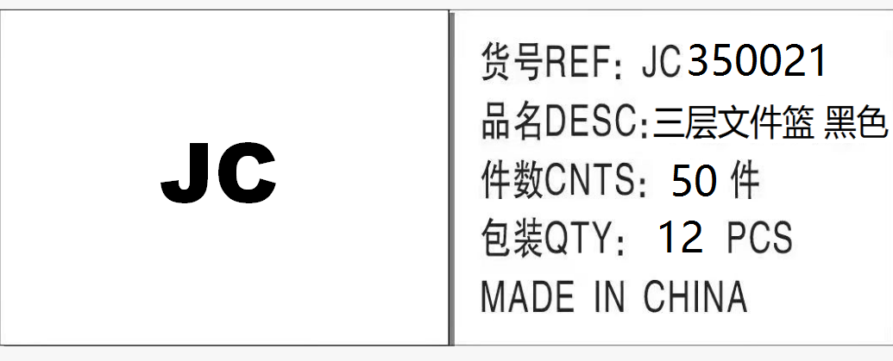
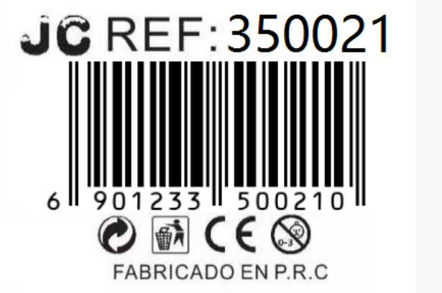
2001 三层文件盘： 50箱


